**Selbstarbeit für die Klasse ab den Osterferien:**

**Geschichte**

1. Stelle in einer Tabelle die Merkmale der drei mittelalterlichen Baustile zusammen! Nutze das Internet!

|  |  |  |  |
| --- | --- | --- | --- |
| Merkmale | Romanik | Gotik | Renaissance |
| Aussehen der Fenster |  |  |  |
| Mauern |  |  |  |
| Verzierungen |  |  |  |
|  |  |  |  |
|  |  |  |  |

1. Wähle dir einer der folgenden historischen Gebäude Saalfelds aus! Beschreibe in Stichpunkten dessen Geschichte! Nutze im Internet die Saalfelder Homepage!

* Hoher Schwarm
* Franziskanerkloster
* Rathaus
* Stadttore
* Marktapotheke
* Hotel Anker
* Erstelle einen kleinen Vortrag !

**Geografie**

1. Benenne die Folgen der Brandrodungen in den Regenwäldern!

Lehrbuch S.40/41

1. Erstelle einen Überblick über die Merkmale der Savannenformen!

Lehrbuch S. 43-45 Nutze die Tabelle!

Feuchtsavanne

Trockensavanne

Dornsavanne

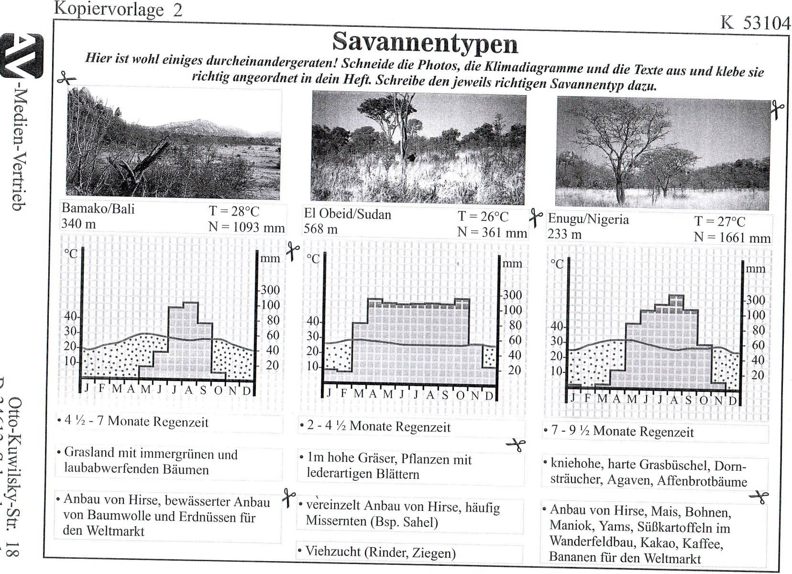

Schreibe die Merkmale in eine Tabelle!

1. Beantworte die Aufgabe 2 im Lehrbuch S. 45!

**Ethik**

1. Lehrbuch S. 30/Aufgabe 3

Schreibe in deinen Hefter:

Erwachsenwerden heißt:

-mehr Entscheidungsräume zu haben als in der Kindheit

-mehr Freiheitsdrang, aber der muss erarbeitet werden

-mehr Verantwortung für die Folgen seines Handels

1. Lehrbuch S. 32

Lies dir die Übersicht durch! Beantworte die Aufgabe S. 32/1

**Sozialwesen**

Nutze das Internet!

1. Erkläre den Begriff: Sozialisation
2. Welche Rolle spielen Geschwister bei der frühkindlichen Entwicklung!
3. Welche Folgen hat für die Entwicklung eines Kindes das fehlende Vertrauen?

Erkläre die Begriffe:

Verhaltenssicherheit

Seelische Störungen

[www.herder.de](http://www.herder.de)

[www.paedagogik-news.de](http://www.paedagogik-news.de)

[www.spektrum.de](http://www.spektrum.de)

**Deutsch**

**Thema : Satzglieder**

Im letzten Schuljahr hast du bereits alle Satzglieder kennen gelernt. Es gilt, diese zu wiederholen. Erledige dazu die folgenden Aufgaben.

**Aufgaben:**

1. **Suche im Merkhefter den Überblick zu den Satzgliedern und wiederhole sie so, dass du sie aufsagen kannst und die entsprechenden Fragewörter beherrschst.**
2. **Arbeite nun mit deiner Muttersprache Seite 116 weiter!**

* Bilde Sätze in der Aufgabe 1a!
* Wiederhole den Begriff „Umstellprobe“! Nutze dazu den Rahmentext und die Angaben unter „Überblick Satzglieder“
* Finde mithilfe der Umstellprobe heraus, wie viele Satzglieder in den Sätzen aus Aufgabe 1a vorkommen!
* Bestimme die einzelnen Satzglieder!

1. **Bestimme in den Sätzen aus der Aufgabe 2, Seite 117 und Aufgabe 1, Seite 118 die Satzglieder. Schreibe die Sätze dazu fehlerfrei in deinen Hefter!**

**WPF Technisches Zeichnen**

**Freihand Übungen Technisches Zeichnen**Löse alle Aufgaben indem du Freihand, also ohne Lineal und andere Hilfsmittel arbeitest! Verwende weißes, unliniertes Papier

Aufgabe 1:

Kurze senkrechte Linien

1. Zeichne 10 senkrechte Linien der Länge 5 cm mit gleicher Druckstärke. Überprüfe jeweils die Länge und Genauigkeit.
2. Zeichne 20 weitere Linien. Achte darauf, dass sie parallel zueinander verlaufen und die Druckstärken gleich sind.
3. Zeichne 10 weitere Linien mit zunehmender Druckstärke.

a) b) c)



Aufgabe 2:

Kurze waagrechte Linien

1. Zeichne 10 waagrechte Linien der Länge 5 cm mit gleicher Druckstärke. Überprüfe jeweils die Länge und Genauigkeit.
2. Zeichne 20 weitere Linien. Achte darauf, dass sie parallel zueinander verlaufen und die Druckstärken gleich sind.
3. Zeichne 10 weitere Linien mit zunehmender Druckstärke.

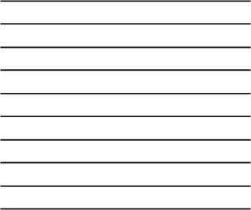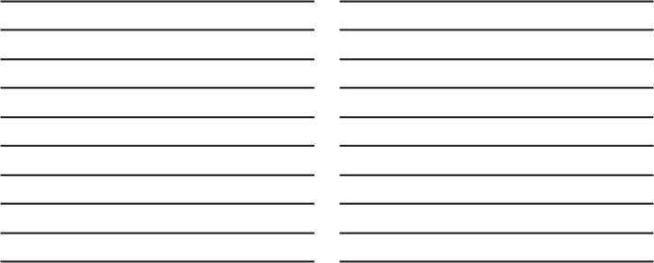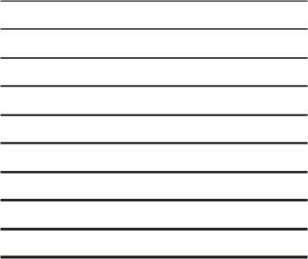

a) b) c)

Aufgabe 3:

Vermischte Übungen

1. Zeichne abwechselnd 10 senkrechte und 10 waagrechte Linien. Achte darauf, dass diese jeweils parallel liegen.
2. Wiederhole a) mit dem Unterschied, dass die Druckstärke größer wird.



a) b)

Aufgabe 4: Vermischte Übungen

1. Zeichne ein Quadrat, das aus diagonalen Linien besteht, die von links unten nach rechts oben verlaufen.
2. Zeichne ein Quadrat, das mit diagonalen Linien von links oben nach rechts unten gefüllt ist.



1. b)

Aufgabe 5:

Punkte verbinden

a) Zeichne 5 Punktepaare, deren Abstand zueinander maximal 3 cm beträgt. Verbinde dann die Punktepaare zu Strecken. b) Überprüfe die Genauigkeit Deiner Strecken.

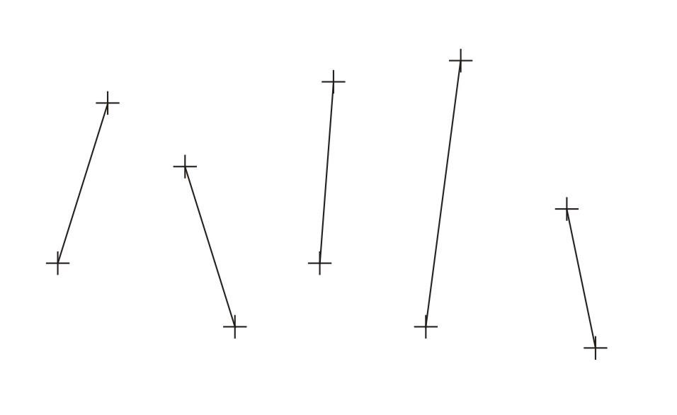

Aufgabe 6:

Streckenlängen

1. Zeichne 5 Strecken und versuche, deren Längen zu schätzen. Überprüfe die Genauigkeit Deiner Schätzung.
2. 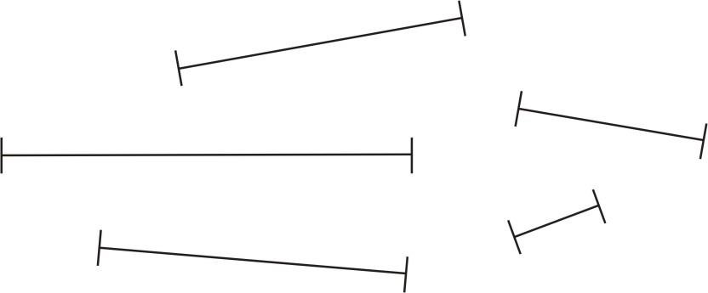Versuche 5 Strecken zu zeichnen mit den folgenden Längen: 2,5 cm; 3,0 cm; 1,4 cm; 1,0 cm; 2,2 cm. Überprüfe die Längen.

Aufgabe 7:

Strecken teilen

1. Zeichne 5 Strecken und versuche, diese zu halbieren. Überprüfe durch Messung.
2. 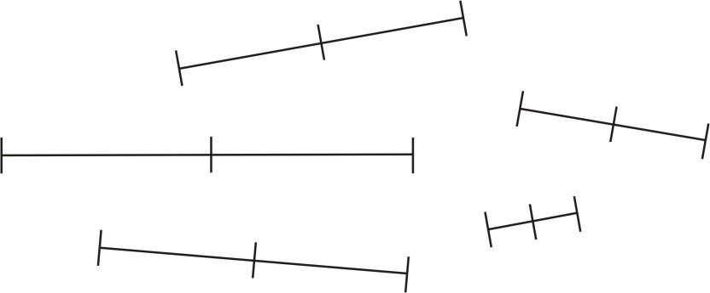Zeichne 5 Strecken und versuche diese in vier gleiche Teile zu gliedern. Überprüfe durch Messung.

Aufgabe 8:

Rechtecke

1. Skizziere 5 kleine Rechtecke (max. 5 cm Länge/Breite) auf Dein Blatt. Die Kanten der Rechtecke sollen dabei parallel zum Rand liegen. Zeichne zuerst die Eckpunkte.
2. 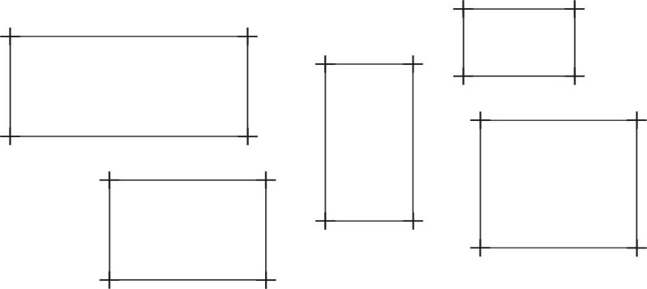Überprüfe die Genauigkeit Deiner Rechtecke.

Aufgabe 9:

Rechtecke

1. Skizziere 5 kleine Rechtecke auf Dein Blatt. Die Kanten der Rechtecke sollen diesmal nicht parallel zum Rand verlaufen.

Zeichne zuerst die Eckpunkte.

1. Überprüfe die Genauigkeit Deiner Rechtecke.

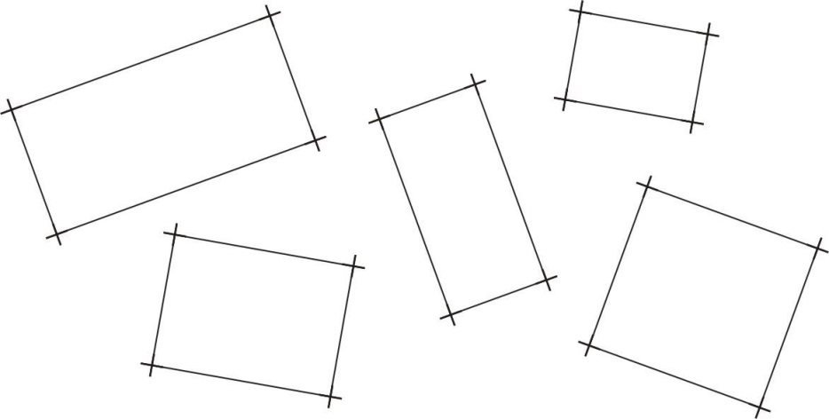

Aufgabe 10:

Quadrate

1. 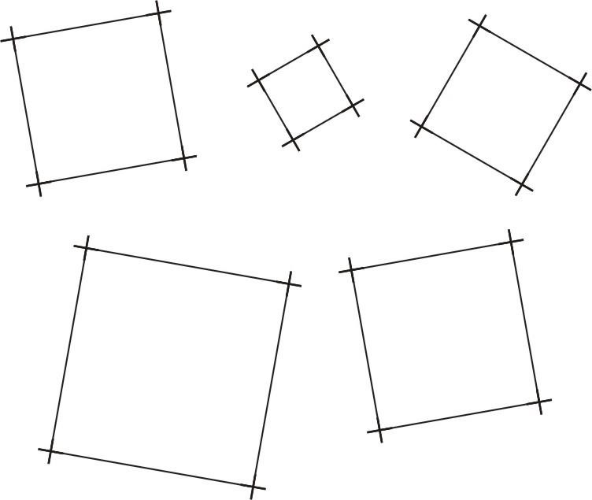Skizziere 5 kleine Quadrate (max. 5 cm) auf Dein Blatt. Die Quadrate sollen dabei nicht parallel zum Rand liegen. Zeichne zuerst die Eckpunkte.
2. Überprüfe die Genauigkeit Deiner Quadrate.

Aufgabe 11:

Lange senkrechte Linien

1. Zeichne 20 senkrechte Linien der Länge 15 cm mit gleicher Druckstärke. Überprüfe die Länge und die Genauigkeit.
2. Zeichne 10 weitere Linien mit zunehmender Druckstärke.
3. Überprüfe Deine Linien auf Genauigkeit.

a) b)

Aufgabe 12:

Streckenlängen

1. Zeichne 5 Strecken und versuche deren Längen zu schätzen. Überprüfe jeweils die Genauigkeit Deiner Schätzung.
2. Versuche 5 Strecken mit diesen Längen zu: 10 cm; 9,0 cm; 12 cm; 6,5 cm; 13,9 cm. Überprüfe die Längen.



Aufgabe 13:

Strecken teilen

1. Zeichne 5 lange Strecken und versuche, diese zu halbieren. Überprüfe durch Messung.
2. Zeichne 5 Strecken und versuche diese in vier gleiche Teile zu gliedern. Überprüfe durch Messung.



Aufgabe 14:

Dreiecke

1. Skizziere 3 beliebige Dreiecke.
2. Skizziere 3 rechtwinklige Dreiecke.
3. Skizziere 3 gleichseitige Dreiecke.

a)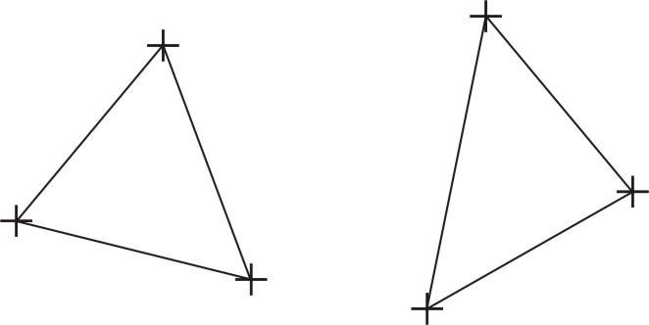 b)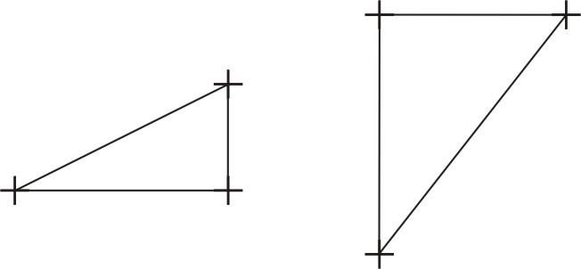

c)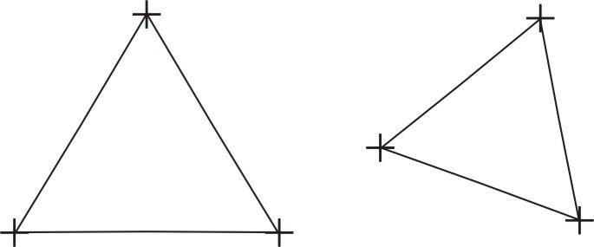

Aufgabe 15:

Kreise

Zeichne 5 kleine und 5 große Kreise. Vergiss nicht, zunächst den Mittelpunkt zu zeichnen.

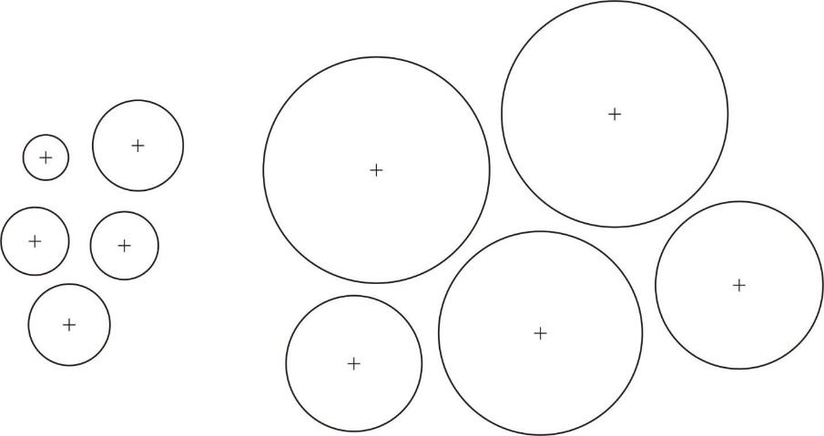

Aufgabe 16:

Kreise

Zeichne die Kreise mit den folgenden Radien: 2,0 cm; 3,5 cm; 5 cm; 7 cm; 10 cm. Vergiss nicht, zunächst den Mittelpunkt zu zeichnen. Überprüfe Deine Kreise auf Genauigkeit.

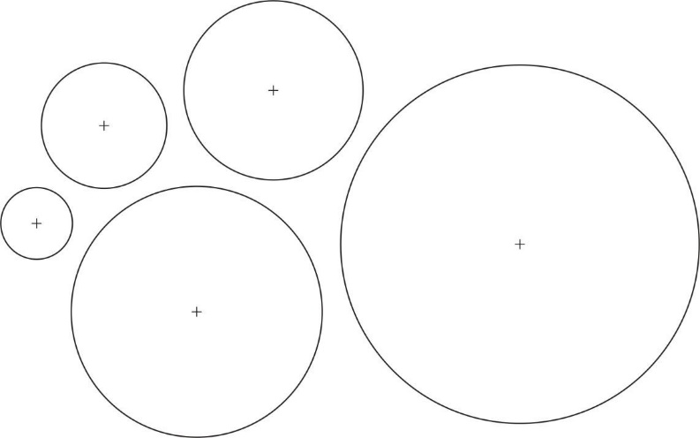

Skizziere die Körper in den 3 Ansichten

AL

AO

HA

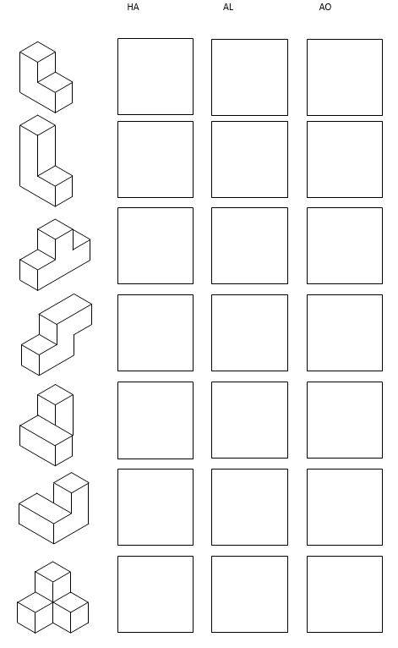

**Englisch**

Aufgabenstellungen

LB S. 72/73 Arbeit mit dem Wörterbuch

Text lesen und Aufgaben 1 bis 2b lösen

WB S. 56/57 Arbeit mit dem Wörterbuch

Text lesen und Aufgaben 1 bis 4 lösen

LB S. 92/93 Aufgaben schriftlich erledigen, dabei Hinweise beachten

LB S. 136/137 „Be a better photographer”

LB S. 136/1 schriftlich übersetzen

LB S. 136/2 Sätze begründen und Fotos einschätzen

LB S. 137 Tipps übersetzen

Aufgabe 4: 3 Fotos machen und aufkleben, dabei die Tipps beachten

(Wird später in der Klasse diskutiert)

LB S. 138/1 lesen der engl. Sprüche

Kennst du deutsche Sprichwörter oder Sprüche mit „Herz“?

LB S. 138/2 lesen und übersetzen

What do you find most interesting? – schriftlich beantworten

LB S. 138/3 What keeps your heart healthy? – Sätze bilden

LB S. 139/4 lesen und übersetzen

LB S. 139/5 Fragen beantworten

WB S. 76 Teil A: Aufgabe 1 und 2

**Physik**

**Druck in eingeschlossenen Gasen und Flüssigkeiten**

1. **Tafelbild:** Lies dir die Lehrbuchseiten 46 bis 49 genau durch.

Ergänze die fehlenden Lücken mit folgenden Wortgruppen:

|  |
| --- |
| *nicht zusammendrücken, gleich groß, zusammendrücken, allseitig aus, gleich groß, Zusammenstöße der Teilchen mit der Gefäßwand, allseitig aus, Zusammenstöße der Teilchen mit der Gefäßwand, kleiner, größer, höher, Arbeitskolben, Pumpkolben, Flüssigkeit, allseitig Taucherflasche, Haarspraydose, aufgepumpter Fahrradreifen, Bagger, Hebebühne* |

Schneide die Tabelle aus und klebe sie in deinen Hefter.

|  |  |  |  |  |  |
| --- | --- | --- | --- | --- | --- |
| **Druck in eingeschlossenen** | | | | | |
| **Gasen** | | | **Flüssigkeiten** | | |
| entsteht durch: | \_\_\_\_\_\_\_\_\_\_\_\_\_\_\_\_\_\_\_  \_\_\_\_\_\_\_\_\_\_\_\_\_\_\_\_\_\_\_  \_\_\_\_\_\_\_\_\_\_\_\_\_\_\_\_\_\_\_  \_\_\_\_\_\_\_\_\_\_\_\_\_\_\_\_\_\_\_ | | entsteht durch: | \_\_\_\_\_\_\_\_\_\_\_\_\_\_\_\_\_\_\_  \_\_\_\_\_\_\_\_\_\_\_\_\_\_\_\_\_\_\_  \_\_\_\_\_\_\_\_\_\_\_\_\_\_\_\_\_\_\_  \_\_\_\_\_\_\_\_\_\_\_\_\_\_\_\_\_\_\_ | |
| Kolbendruck: | | Gase lassen sich  \_\_\_\_\_\_\_\_\_\_\_\_\_\_\_\_  \_\_\_\_\_\_\_\_\_\_\_\_\_\_\_\_  (sind kompressibel) | Kolbendruck: | | Flüssigkeiten lassen sich \_\_\_\_\_\_\_\_\_\_\_\_  \_\_\_\_\_\_\_\_\_\_\_\_\_\_\_\_  (sind inkompressibel) |
| Eigenschaften: | | * überall\_\_\_\_\_\_\_   \_\_\_\_\_\_\_\_\_\_\_\_\_   * breitet sich   \_\_\_\_\_\_\_\_\_\_\_\_\_  \_\_\_\_\_\_\_\_\_\_\_\_\_ | Eigenschaften: | | * überall\_\_\_\_\_\_\_   \_\_\_\_\_\_\_\_\_\_\_\_\_   * breitet sich   \_\_\_\_\_\_\_\_\_\_\_\_\_  \_\_\_\_\_\_\_\_\_\_\_\_\_ |
| Abhängigkeiten:  Der Gasdruck in einem eingeschlossenen Gefäß ist umso höher,  je \_\_\_\_\_\_\_\_\_\_\_ die Gasmenge,  je \_\_\_\_\_\_\_\_\_\_\_ das Volumen und  je \_\_\_\_\_\_\_\_\_\_\_ die Temperatur ist.  Beispiele:   * \_\_\_\_\_\_\_\_\_\_\_\_\_\_\_\_\_\_\_\_\_\_ * \_\_\_\_\_\_\_\_\_\_\_\_\_\_\_\_\_\_\_\_\_\_ * \_\_\_\_\_\_\_\_\_\_\_\_\_\_\_\_\_\_\_\_\_\_ | | | Hydraulische Anlagen:  Kraft auf den \_\_\_\_\_\_\_\_\_\_\_\_\_\_\_ (nach unten)  → Druck auf \_\_\_\_\_\_\_\_\_\_\_\_\_\_\_  → breitet sich \_\_\_\_\_\_\_\_\_\_\_\_\_\_\_aus (da enger Teilchenkontakt)  → Kraftwirkung auf \_\_\_\_\_\_\_\_\_\_\_\_\_\_\_\_ (geht nach oben)  Beispiele: - \_\_\_\_\_\_\_\_\_\_\_\_\_\_\_\_\_\_\_\_\_\_  - \_\_\_\_\_\_\_\_\_\_\_\_\_\_\_\_\_\_\_\_\_\_\_ | | |

1. **Aufgabe:** Eine hydraulische Anlage besteht aus zwei Kolben, die z. B. durch Schläuche miteinander verbunden sind. Wie groß müssen jeweils die Kräfte sein, damit sich die hydraulische Anlage im Gleichgewicht befindet? Berechne die Kräfte F2 für b) und c) wie in Aufgabe a). Zeichne diese Kräfte (F2) maßstäblich ein!

|  |  |  |  |  |
| --- | --- | --- | --- | --- |
| a) |  | b) |  | c) |
| 087_Gefaesse | | | | |
| 087_Kaestchenpapier *F*2 =  ⋅ *F*1  *F*2 =  ⋅ *50 N*  *F2 = 12,5 N* |  | *087_Kaestchenpapier* |  | *087_Kaestchenpapier* |

1. **Aufgabe:** Hebebühnen für Pkw sind hydraulische Anlagen (Lb. S. 48).

a) Skizziere eine einfache hydraulische Hebebühne, bei der man durch eine kleine Kraft auf den Pumpkolben eine möglichst große Kraft auf den Arbeitskolben hervorrufen kann!   
Zeichne auch die entsprechenden   
Ventile ein! Benenne wichtige Teile!

b) Beschreibe, wie eine hydraulische Hebebühne für Pkw funktioniert! Orientiere dich dabei an deiner Skizze in Aufgabe 2a! Ergänze den Lückentext!

Auf den Pumpkolben wird eine Kraft ausgeübt. Er bewegt sich nach \_\_\_\_\_\_\_\_\_\_\_\_\_\_. Das Ventil 1 ist \_\_\_\_\_\_\_\_\_\_\_\_\_\_\_\_\_\_\_\_\_\_. Nun wird Ventil 2 geöffnet. Öl strömt in den Arbeitszylinder. Dadurch wirkt eine Kraft auf \_\_\_\_\_\_ \_\_\_\_\_\_\_\_\_\_\_\_\_\_\_\_\_\_\_\_\_\_\_\_\_\_. Der Arbeitskolben und der Pkw werden gehoben. Der Pumpkolben bewegt \_\_\_\_\_\_\_\_\_\_\_ \_\_\_\_\_\_\_\_\_\_ \_\_\_\_\_\_\_\_\_\_\_\_\_\_. Ventil 2 \_\_\_\_\_\_\_\_\_\_\_\_\_\_\_\_ \_\_\_\_\_\_\_\_. Ventil 1 wird geöffnet, sodass Öl aus dem Vorratsbehälter \_\_\_\_\_\_\_\_\_\_\_\_\_\_\_\_\_\_\_ kann. Der Vorgang beginnt von neuem.

|  |
| --- |
| *Oben, unten, offen, geschlossen, den Arbeitskolben, den Pumpkolben, sich nach oben, sich nach unten, schließt sich, öffnet sich, nachströmen* |

**Kunsterziehung**

Na, was hast du in den letzten Wochen geschafft? Fällt dir die Decke auf den Kopf? Das ist eine gute Zeit zum Zeichnen, Malen und Lesen!

Prüfe zunächst, wieweit du die ersten Aufgaben erledigt hast. Geht da noch mehr? Bekommst du es noch besser hin? Entdeckst du bisher unentdecktes Talent?

**Hier die neuen Aufgaben:**

* Da du nun zwangsläufig mehr Zeit zu Hause mit den Angehörigen verbringst, nutze die Chance! Setz dich einer/einem Familienangehörigen gegenüber, etwa 1,5 bis 2 Meter Abstand – den brauchst du, um die Person gut im Ganzen sehen zu können. Versuche ein paar Porträtskizzen zu fertigen, Kopf, Hals und Schultern gehören aufs Blatt oder auch eine Halbfigur, mit ganzem Oberkörper. Beobachte die Proportionen und die typischen Merkmale. Die/der Gezeichnete kann ruhig sprechen, aber du musst dich mehr aufs Zeichnen konzentrieren. Probiere wieder verschiedene Zeichenmaterialien: Bleistifte, braune, blaue, graue Farbstifte (bitte nicht kunterbunt!), Fineliner, Filzstifte, Füllfederhalter, Kohle, Kreidestifte. Auch ein Quellhölzchen kann man mal probieren, ganz einfach, ein Streichholz, in Tinte oder Tusche getaucht. Notiere stets, wen und wann du gezeichnet hast!
* Es ist die Zeit der Frühblüher und Ostersträuße. Zeichne oder male einen Strauß Tulpen, Narzissen, Hyazinthen oder was du zu Hause stehen hast, in einer einfachen Vase oder im Glas. Die Technik stelle ich dir hier frei. Es kann auch eine sehr genaue Zeichnung nur einer Blume sein, wenn du damit besser klarkommst. Auch hier Name und Datum nicht vergessen.
* Bewahre alle entstehenden und entstandenen Arbeiten in einer Mappe auf!

VIEL FREUDE UND GUTES GELINGEN! VIELE GRÜSSE, H.SCHERGAUT!

**Chemie**

*Aufgabenstellungen*

***A) Beschäftige dich im LB. auf den Seiten 78 bis 81 zu den Metalloxiden!***

***Nutze ebenso dein Tafelwerk für entsprechende Aufgaben! Versuche folgende Fragen zu beantworten und fertige dazu Notizen in deinem Hefter an! Schreibe immer die Frage auf, unterstreiche diese, mache Stichpunkte aus dem LB. und lasse einige Zeilen für evtl. Ergänzungen frei!***

1. Wie werden chemische Reaktionen bezeichnet, bei denen eine Reaktion mit Sauerstoff erfolgt und welches Reaktionsprodukt entsteht bei diesen? Notiere ebenso die allgemeine Wortgleichung für diese Reaktion!
2. Begründe, weshalb die Reaktion zwischen Magnesium und Sauerstoff zu den chemischen Reaktionen zählt. Benenne dabei allgemein 2 Merkmale von chemischen Reaktionen und beziehe es des Weiteren auf diese Reaktion!
3. Gib an, welche Elemente bei der Bildung von Zinkoxid reagieren!
4. Beschreibe den Bau von Magnesiumoxid!
5. Notiere, was du aus der Formel Na2O ableiten kannst!
6. Gib Verwendungsmöglichkeiten für Metalloxide an!
7. Suche aus deinem Tafelwerk alle Oxide mit Namen und Formel heraus. Schreibe sie in eine Tabelle mit 2 Spalten, die du mit dem Tabellenkopf **Metall**oxide und **Nichtmetall**oxide überschreibst! Überlege, bevor du einträgst. Dir sind Vertreter der Metalle und Nichtmetalle schon bekannt!
8. Was bedeutet das „ox“ im Namen der Oxide?
9. Leite den genauen Namen der Verbindungen aus den folgenden Formeln ab:
10. Al203
11. Mg0
12. CO

**B) Du kannst im Internet bei** [**www.schlaukopf.de**](http://www.schlaukopf.de) **Fragen zu bisher bekannten Themen der Chemie im Quiz versuchen zu beantworten! Ebenso kannst du probieren, Fragen zu Metallen, Verbrennungen oder Oxidationen zu beantworten!**

**C) Teste dich zu den Fragen auf LB.S.107 von Nr.1 bis Nr.4! Kontrolliere mit den Lösungsseiten und deinen Aufgaben aus beiden Selbstarbeiten!**

**Biologie**

*Aufgabenstellungen*

**Recherchiere weiter zu den Insekten!**

1. LB.S. 69 – Übernimm die Übersicht zur Einteilung der Insekten in verschiedene Gruppen! Ordne je 3 Vertreter zu!
2. Gehe auf die Vielfalt bei Mundwerkzeugen bei den Insekten ein. Recherchiere im Internet, notiere jeweils den Vertreter, die Art der Mundwerkzeuge und wozu er diese einsetzt!
3. Übernimm die Tabelle auf S. 70 mit den vorgegebenen Kriterien aber nur für die Insekten! (2 Spalten mit Tiergruppe und Insekten)!
4. Gestalte eine **Collage** zu der Vielfalt der Insektengruppe! Du kannst Fotos aus dem Internet ausdrucken und aufkleben, oder Fotos aus Zeitschriften nehmen oder falls du gut zeichnen kannst auch diese Methode wählen. Es sollten ca.10 Vertreter auf dem Blatt abgebildet sein (unter jedem Bild bitte eine Nr.)! Beachte insbesondere die Vielfalt! Auf der Rückseite müssen die Artnamen zu den Bildnummern konkret benannt werden!

**Du kannst im Internet bei** [**www.schlaukopf.de**](http://www.schlaukopf.de) **Fragen zu bisher bekannten Themen der Biologie im Quiz versuchen zu beantworten! So z.B. insbesondere zu den Wirbellosen oder auch zu konkreten Gruppen der Wirbellosen, wie den Insekten!**

**WRT**

Suche je 5 weitere Beispiele für Unternehmen sowie die entsprechenden Güter/Dienstleistungen!

1. Dienstleistungsbetriebe- Beispiel: ein Hotel bietet Übernachtungen an

2. Industriebetriebe- Beispiel: das Stahwerk produziert Stahl

3. Handwerksbetriebe- Beispiel: eine Tischlerei stellt Möbel her

**Mathematik**

|  |  |  |  |
| --- | --- | --- | --- |
|  | Name: | Klasse: | Datum: |

|  |  |  |
| --- | --- | --- |
|  | ) | Subtrahiert man vom Fünffachen einer Zahl 25, so erhält man 45. Berechne die Zahl? |
|  | ) | Subtrahiert man von 70 eine Zahl, so erhält man dasselbe, als wenn man zu 50 die Zahl addiert. Berechne die Zahl? |
|  | ) | Addiert man zum Dreifachen einer Zahl 35, so ergibt sich dasselbe, als wenn man zum Doppelten der Zahl 47 addiert. Berechne die Zahl? |
|  | ) | Wenn man das Doppelte einer Zahl um 20 vergrößert, so erhält man 29. Berechne die Zahl? |

5.) Notiere die Aufgabe und berechne dann:

1. die Summe aus dem Dreifachen von 7 und18
2. die Differenz vom Doppelten von 18 und 9
3. das Produkt aus 5 und 18
4. den dritten Teil von 180

6.) Löse die Gleichungen.

|  |  |  |  |  |  |  |  |  |  |  |  |  |  |  |  |  |  |  |  |
| --- | --- | --- | --- | --- | --- | --- | --- | --- | --- | --- | --- | --- | --- | --- | --- | --- | --- | --- | --- |
| 2x | + | 32 | = | 62 | L = | { | 15 | } |  | b) | 48 | = | 3x | + | 21 | L = | { | 9 | } |
| 4x | + | 35 | = | 95 | L = | { | 15 | } |  | b) | -41 | = | 3x | – | 44 | L = | { | 1 | } |
| 5x | – | 27 | = | 18 | L = | { | 9 | } |  | b) | 40 | = | 6x | – | 8 | L = | { | 8 | } |
| 22 | + | 4x | = | 38 | L = | { | 4 | } |  | b) | 37 | = | 9x | – | 17 | L = | { | 6 | } |
| -8 | + | 7x | = | 41 | L = | { | 7 | } |  | b) | 39 | = | 29 | + | 5x | L = | { | 2 | } |
| 4x | + | 1 | = | 45 | L = | { | 11 | } |  | b) | 28 | = | 4x | + | 16 | L = | { | 3 | } |
| 5x | + | 36 | = | 96 | L = | { | 12 | } |  | b) | 14 | = | 2x | + | 14 | L = | { | 0 | } |
| 2x | – | 31 | = | -29 | L = | { | 1 | } |  | b) | 81 | = | 26 | + | 5x | L = | { | 11 | } |
| -15 | + | 3x | = | 9 | L = | { | 8 | } |  | b) | 34 | = | 6x | – | 20 | L = | { | 9 | } |
| 2x | + | 43 | = | 63 | L = | { | 10 | } |  | b) | 35 | = | 7x | – | 14 | L = | { | 7 | } |
| 8x | + | 41 | = | 1 | L = | { | -5 | } |  | b) | -102 | = | 7x | – | 39 | L = | { | -9 | } |
| -x | – | 4 | = | 5 | L = | { | -9 | } |  | b) | -54 | = | 7x | – | 5 | L = | { | -7 | } |
| -7x | – | 18 | = | 10 | L = | { | -4 | } |  | b) | -31 | = | 4x | – | 31 | L = | { | 0 | } |
| 2 | + | 2x | = | -16 | L = | { | -9 | } |  | b) | 1 | = | 3x | + | 22 | L = | { | -7 | } |
| 40 | + | 9x | = | 13 | L = | { | -3 | } |  | b) | 24 | = | -2x | + | 20 | L = | { | -2 | } |
| -7x | + | 11 | = | 18 | L = | { | -1 | } |  | b) | 76 | = | 44 | – | 8x | L = | { | -4 | } |
| -5x | + | 17 | = | 42 | L = | { | -5 | } |  | b) | -37 | = | 3x | – | 22 | L = | { | -5 | } |
| 6x | – | 18 | = | -66 | L = | { | -8 | } |  | b) | 26 | = | -4x | + | 10 | L = | { | -4 | } |
| Löse:  7.Der November hat 30 Tage. 70 % davon waren im vergangenen Jahr Regentage. An wie vielen Tagen regnete es?**Ergebnis:** P = 21 Tage | | | | | | | | | | | | | | | | | | | |
| 8.Ein Bauer hat seine Feldfrüchte für 7200 € gegen Hagelschlag versichert. Ein Unwetter vernichtet 60 % der Ernte. Wie groß ist die Entschädigung durch die Versicherung?**Ergebnis:** P = 4320 € | | | | | | | | | | | | | | | | | | | |
| 9.Herr Nolte kauft sich einen Neuwagen zum Preis von 23480 €. Da er keinen Gebrauchtwagen in Zahlung gibt, erhält er einen Rabatt von 5 %. Berechne die Höhe des Rabattes.**Ergebnis:** P = 1174 € | | | | | | | | | | | | | | | | | | | |
| 10.Eine Grundschule wird von 350 Kindern besucht. 52 % der Kinder sind Mädchen. Wie viele Mädchen sind an der Schule?**Ergebnis:** P = 182 Mädchen | | | | | | | | | | | | | | | | | | | |
| 11.Aus 200 eingelegten Eiern schlüpften im Brutapparat 140 Küken. Wie viel Prozent sind das?**Ergebnis:** p% = 70 % | | | | | | | | | | | | | | | | | | | | |
| 12.Die Hauptschule Langenhagen hat insgesamt 450 Schüler, davon sind 180 Mädchen. Wie viel Prozent Mädchen besuchen diese Schule?**Ergebnis:** p% = 40 % | | | | | | | | | | | | | | | | | | | | |
| 13.Von den 80 Schülern einer Grundschule erkrankten 32 an Grippe. Wie viel Prozent waren das?**Ergebnis:** p% = 40 % | | | | | | | | | | | | | | | | | | | | |
| 14.Herr Marx hat vor 5 Jahren einen Pkw für 15600 € gekauft. Er kauft einen neuen Wagen und erhält für seinen alten Wagen ein Angebot von 7800 €. Wie viel Prozent des Anschaffungspreises beträgt das Angebot? **Ergebnis:** p% = 50 % | | | | | | | | | | | | | | | | | | | | |
| 15.Ein Geflügelzüchter hatte Pech mit seinen Küken. Es sind von 350 in einer Woche 140 zugrunde gegangen. Berechne den Prozentsatz.**Ergebnis:** p% = 40 % | | | | | | | | | | | | | | | | | | | | |

16.Ein Haus erbringt jährlich 6975 € Miete. Das sind 3 % des Hauswertes. Wie viel € beträgt der Hauswert?  
**Ergebnis:** G = 232500 €

17. Herr Baier hat monatlich 162 € laufende Kosten für sein Auto. Das sind 9 % seines Gehaltes. Berechne sein Gehalt.  
**Ergebnis:** G = 1800 €

18. Ein Mantel lässt sich nicht verkaufen. Deshalb wird er 25 % unter seinem ursprünglichen Wert, nämlich um 70 € günstiger angeboten. Wie teuer war er?  
**Ergebnis:** G = 280 €

19. Die Bundesbahn gewährt bei Gruppenfahrten Ermäßigungen. Eine Gruppe von 6 Erwachsenen zahlt nur 56 € pro Person. Das sind 70 % des normalen Fahrpreises. Berechne den Normalpreis.  
**Ergebnis:** G = 80 €

20. Bei einem Fußballspiel sind 10500 Zuschauer im Stadion. Das sind 15 % aller Plätze. Wie viele Plätze hat das Stadion?  
**Ergebnis:** G = 70000 Plätze